TÜV Rheinland: Partnerschaft für geeichte und sichere Ladesäulen von E-Autos

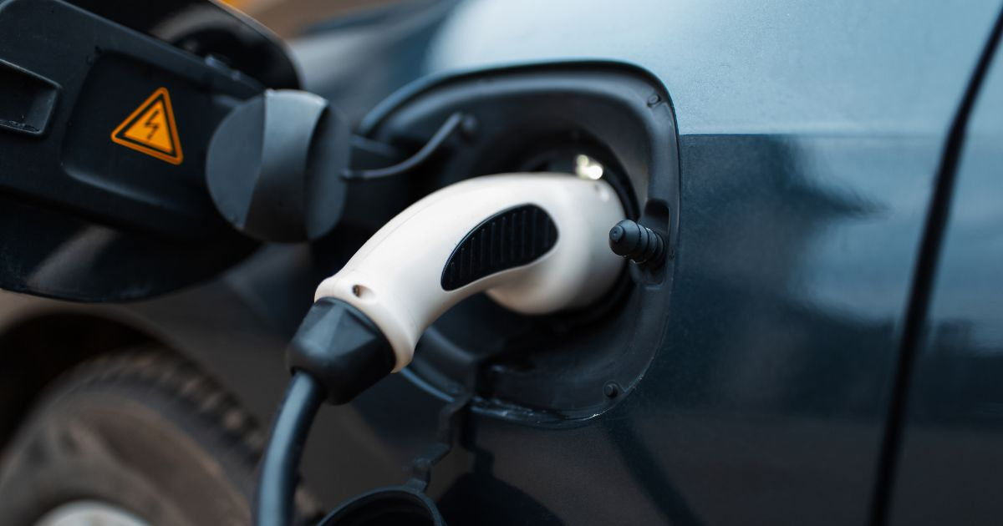

Sep 7, 2022 | Auto, Reise & Verkehr

Kooperation mit niederländischem Unternehmen NMI / Gesamtpaket zur Umsetzung des Eichrechts und der Ladensäulenverordnung / Technische Sicherheit und exakte Abrechnung / Zahlreiche Ladesäulen noch nicht gesetzeskonform geeicht / [www.tuv.com/germany/de/prüfung-von-e-ladestationen](http://www.tuv.com/germany/de/prüfung-von-e-ladestationen.html)

Ihr Kontakt für redaktionelle Fragen:

**Pressestelle TÜV Rheinland**, Tel.: +49 2 21/8 06-21 48

Die aktuellen Presseinformationen sowie themenbezogene Fotos und Videos erhalten Sie auch per

E-Mail über presse@de.tuv.com sowie im Internet: presse.tuv.com und www.twitter.com/tuvcom_presse

Die Zahl der öffentlich zugänglichen Ladestationen für E-Fahrzeuge wächst beständig. Doch ein großer Teil der mehr als 65.000 Ladepunkte in Deutschland ist bislang noch nicht geeicht. Wer diese Ladesäulen nutzt, kann sich deshalb nicht darauf verlassen, dass nur die Strommenge berechnet wird, die tatsächlich auch geladen worden ist. Die jetzt zwischen TÜV Rheinland und dem niederländischen Unternehmen NMI vereinbarte Partnerschaft schafft hierfür künftig verlässliche Voraussetzungen. „Durch die Kooperation mit NMI können wir den Betreibern von Ladestationen einen kompletten Prüfservice anbieten“, sagt Roman Brück, Teamleiter Power Electronic bei TÜV Rheinland. „NMI ist einer der führenden unabhängigen Spezialisten für gesetzeskonforme Test- und Inspektionsdienste in der Messtechnik. Als zwei Unternehmen, die beide die gleichen Prüf- und Qualitätsansprüche haben, können wir damit sowohl in Deutschland als auch global einen wichtigen Beitrag zur Eichrechtskonformität von Ladesäulen leisten.“

**Sichere Ladesäulen und korrekte Abrechnungen**

Dass Ladesäulen dem Eichrecht unterliegen, ist in Deutschland seit April 2020 gesetzlich vorgeschrieben. Dazu gehört unter anderem, dass Kunden über das Display der Ladesäule informiert werden, wie viel elektrische Energie sie beziehen, wie lange der Ladevorgang dauert und wie viel eine Kilowattstunde (kWh) kostet. Das Gesamtpaket der Partnerschaft von NMI und TÜV Rheinland enthält darüber hinaus auch sämtliche in der Ladesäulenverordnung vorgeschriebenen Prüfungen.

Das „One Step-Testing“ für die Betreiber umfasst neben der Prüfung auf elektromagnetische Verträglichkeit (EMV) auch sämtliche Sicherheitsprüfungen bis hin zum Netzanschluss. Damit wird vermieden, dass fehlerhafte Ladestationen zu Netzüberlastungen, Anlagen- und Systemausfällen und zur Gefährdung von Personen führen. „Verstöße gegen das Eichrecht und die Ladesäulenverordnung können mit einem Bußgeld von bis zu 50.000 Euro geahndet werden. Um den gewünschten schnellen Ausbau der Ladeinfrastruktur zu erreichen, wird seitens der Behörden bislang jedoch auf Sanktionen für die Betreiber von nicht geeichten Ladesäulen verzichtet“, erklärt TÜV Rheinland-Experte Roman Brück.

Weitere Informationen unter [www.tuv.com/germany/de/prüfung-von-e-ladestationen.html](http://www.tuv.com/germany/de/prüfung-von-e-ladestationen.html) bei TÜV Rheinland.

150 Jahre im Zeichen der Sicherheit: Seit 1872 stellt sich TÜV Rheinland der Aufgabe, Technik für Mensch und Umwelt sicher zu machen. Von der Dampfmaschine bis zur Digitalisierung: Aus den Anfängen als „Verein zur Überwachung der Dampfkessel in den Kreisen Elberfeld und Barmen“ ist ein weltweit tätiger Prüfdienstleister geworden, der in nahezu allen Wirtschafts- und Lebensbereichen für Sicherheit und Qualität sorgt. Diese Verantwortung verbindet heute mehr als 20.000 Mitarbeiterinnen und Mitarbeiter. Sie erwirtschaften einen Jahresumsatz von rund 2,1 Milliarden Euro. Die Expertinnen und Experten von TÜV Rheinland prüfen rund um den Globus technische Anlagen und Produkte, begleiten Innnovationen in Technik und Wirtschaft, trainieren Menschen in zahlreichen Berufen und zertifizieren Managementsysteme nach internationalen Standards. Mit Sicherheit und Nachhaltigkeit gestaltet TÜV Rheinland auch die Zukunft. Seit 2006 ist TÜV Rheinland deshalb Mitglied im Global Compact der Vereinten Nationen für mehr Nachhaltigkeit und gegen Korruption. Website: [www.tuv.com](http://www.tuv.com/)